Отчёт по лабораторной работе №3
МВЕТУВОП ФОНГАНГ ДЖУЛС ФЕРРИ 1132255560 НБИбд-02-25
2025-01-01
Содержание

1. Содержание
1 Цель работы
5
2 Задание
6
3 Теоретическое введение
7
4 Выполнение лабораторной работы
8
5 Выводы
9
Список литературы
10

2. Список иллюстраций
4.1 Установка Quarto на Ubuntu …… 8
4.2 Компиляция отчета с помощью Makefile …… 8
4.3 Генерированные файлы в директории _output …… 9

3. 1 Цель работы
Целью работы является освоение процедуры оформления отчетов с помощью легковесного языка разметки Markdown. В ходе работы предстоит изучить основные возможности этого языка, научиться генерировать отчеты в форматах PDF и DOCX, а также решить возникающие технические проблемы при установке необходимого программного обеспечения.

4. 2 Задание
- Установить необходимое программное обеспечение (Quarto, TeX Live)
- Изучить базовый синтаксис языка разметки Markdown
- Освоить процедуру компиляции отчетов с использованием Makefile
- Оформить отчет по лабораторной работе в соответствии с требованиями
- Загрузить результаты работы на GitHub

5. 3 Теоретическое введение
Markdown — это облегченный язык разметки, созданный с целью написания максимально читаемого и удобного для правки текста, который может быть легко преобразован в HTML и другие форматы.
Основные возможности Markdown включают:
- Заголовки различных уровней с помощью символов #
- Форматирование текста: полужирное (**текст**) и курсивное (*текст*)
- Списки: нумерованные и маркированные
- Блоки кода с помощью обратных апострофов
- Ссылки и изображения
- Математические формулы с использованием синтаксиса LaTeX
Markdown широко используется для документации, README-файлов, ведения блогов и оформления научных работ.

6. 4 Выполнение лабораторной работы

6.1 4.1 Установка программного обеспечения
Первым этапом была установка Quarto — современной системы научно-технических публикаций. Установка выполнялась на операционной системе Ubuntu через официальный репозиторий (рис. 4.1).
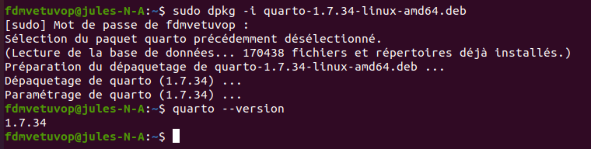
Рисунок 4.1: Установка Quarto на Ubuntu

6.2 4.2 Установка TeX Live
Изначальная попытка установки полной версии TeX Live была прервана из-за нехватки места на диске. В качестве альтернативы была установлена облегченная версия TinyTeX, которая успешно справилась с задачей генерации PDF-документов.

6.3 4.3 Компиляция отчета
После успешной установки необходимого программного обеспечения была выполнена компиляция шаблона отчета с использованием Makefile (рис. 4.2).
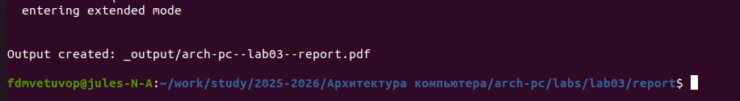
Рисунок 4.2: Компиляция отчета с помощью Makefile

6.4 4.4 Проверка результатов
При успешной компиляции в директории _output были сгенерированы файлы arch-pc--lab03--report.pdf и arch-pc--lab03--report.docx (рис. 4.3). Оба файла были проверены на корректность отображения содержимого.
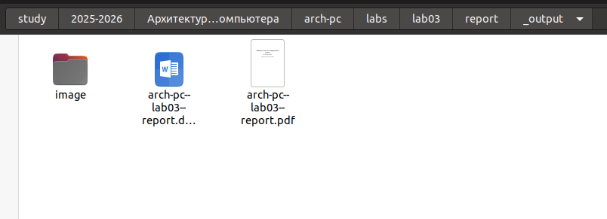
Рисунок 4.3: Генерированные файлы в директории _output

6.5 4.5 Оформление отчета
Были изучены и применены на практике различные возможности Markdown: - Создание заголовков различных уровней - Форматирование текста (полужирное и курсивное начертание) - Создание нумерованных и маркированных списков - Вставка блоков кода и математических формул - Добавление ссылок и изображений

7. 5 Выводы
В ходе выполнения лабораторной работы были достигнуты следующие результаты:
- Успешно установлено необходимое программное обеспечение (Quarto и TinyTeX)
- Освоен язык разметки Markdown и его основные возможности
- Изучен процесс компиляции отчетов в форматы PDF и DOCX
- Решены технические проблемы, возникшие при установке TeX Live
- Приобретен практический опыт работы с системой контроля версий Git
Цель работы достигнута — освоена процедура оформления отчетов с использованием языка разметки Markdown и системы публикаций Quarto.

8. Список литературы
[1] John Gruber. Markdown. 2004. url: https://daringfireball.net/projects/markdown/.
[2] Quarto documentation. Quarto. 2023. url: https://quarto.org/.
[3] Yihui Xie. TinyTeX: A lightweight, cross-platform, and easy-to-maintain LaTeX distribution based on TeX Live. 2023. url: https://yihui.org/tinytex/.

